Vielen Dank, dass du dir unsere Anschreiben-Vorlage heruntergeladen hast! Es handelt sich hierbei um einen Mustertext, den du, um ihn zu verwenden, individualisieren und inhaltlich anpassen solltest.

Lösche dazu diese Seite aus diesem Dokument und ergänze das Anschreiben mit deinen persönlichen Informationen. Die Seite kannst du ganz einfach löschen, indem du alle Inhalte auf dieser Seite markierst und die Entfernen-Taste („Entf“) drückst.

Wenn du dir beim Erstellen deines Anschreibens unsicher bist und inhaltliche Unterstützung brauchst, empfehlen wir dir den kostenlosen Bewerbungsgenerator von bewerbung2go. Dieser bietet dir einige Hilfestellungen und Designoptionen, mit denen du deine individuelle Bewerbung erstellen kannst.

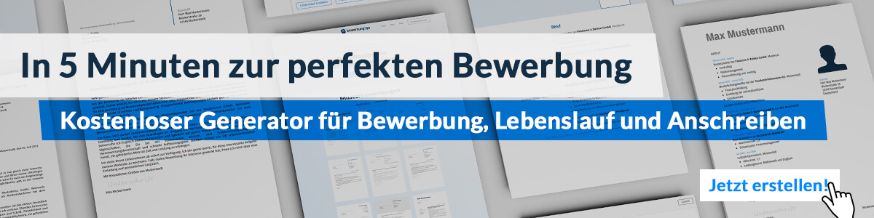
Hier entlang zum kostenlosen Bewerbungsgenerator von bewerbung2go
Arbeitgeber GmbH
Name Nachname
Straße 123
12345 Musterstadt
Musterstadt, 28.07.2026

Bewerbung als Werkstoffprüfer

Sehr geehrte Damen und Herren,

die Möglichkeit, bei der renommierten Musterfirma GmbH als Werkstoffprüferin tätig zu sein, reizt mich besonders, da ich Ihr kontinuierliches Streben nach Qualität und Innovation im Bereich der Werkstoffprüfung sehr schätze.

In meiner bisherigen beruflichen Laufbahn bei der Technische Prüfgesellschaft XYZ habe ich umfangreiche Erfahrungen in der Prüfung und Analyse von Werkstoffen gesammelt. Zu meinen Aufgaben zählten die Durchführung von zerstörenden und zerstörungsfreien Prüfverfahren, die Auswertung der Prüfergebnisse sowie die Dokumentation und Präsentation der Ergebnisse. Meine Tätigkeiten umfassten unter anderem die Materialprüfung von Metallen, Kunststoffen und Verbundwerkstoffen, wobei ich stets großen Wert auf Präzision und Genauigkeit legte.

Ein Höhepunkt meiner bisherigen Tätigkeit war die erfolgreiche Leitung eines Projektes zur Einführung eines neuen Ultraschallprüfverfahrens, das die Qualitätssicherung in der Produktion erheblich verbesserte. Durch die enge Zusammenarbeit mit der Entwicklungsabteilung und die Schulung der Mitarbeiter konnte ich sicherstellen, dass das Verfahren reibungslos implementiert wurde.

Meine Ausbildung zur Werkstoffprüferin absolvierte ich bei der Fachschule für Materialwissenschaften in Musterstadt, wo ich fundierte Kenntnisse in den Bereichen Metallographie, Werkstoffkunde und Prüftechnik erwarb. Regelmäßige Weiterbildungen, insbesondere im Bereich der modernen Prüfverfahren und der Qualitätssicherung, runden mein Profil ab und halten mein Wissen stets auf dem neuesten Stand.

Ich bin überzeugt, dass ich mit meiner Fachkompetenz, meiner präzisen Arbeitsweise und meiner Erfahrung im Projektmanagement einen wertvollen Beitrag zur Qualitätssicherung und Weiterentwicklung Ihrer Produkte leisten kann. Über eine Einladung zu einem persönlichen Gespräch freue ich mich sehr.

Mit freundlichen Grüßen
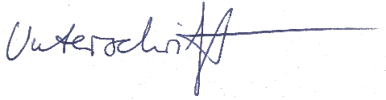

Sergio Massa

